修正希望箇所

全体的の文字の配置のバランスやデザインをより洗礼させて
①
築古一棟に新たな価値を咲かせるを下記の文章に変えて
大切な資産を、次の価値へ。
②
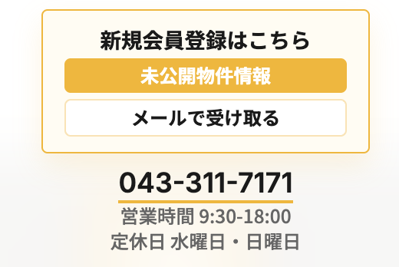
ここは縦に並べるのでなく下記のように横に並べて
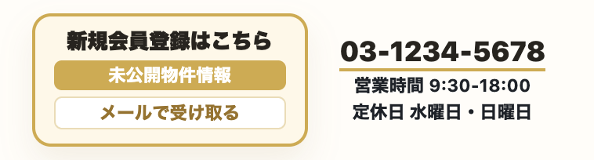

③
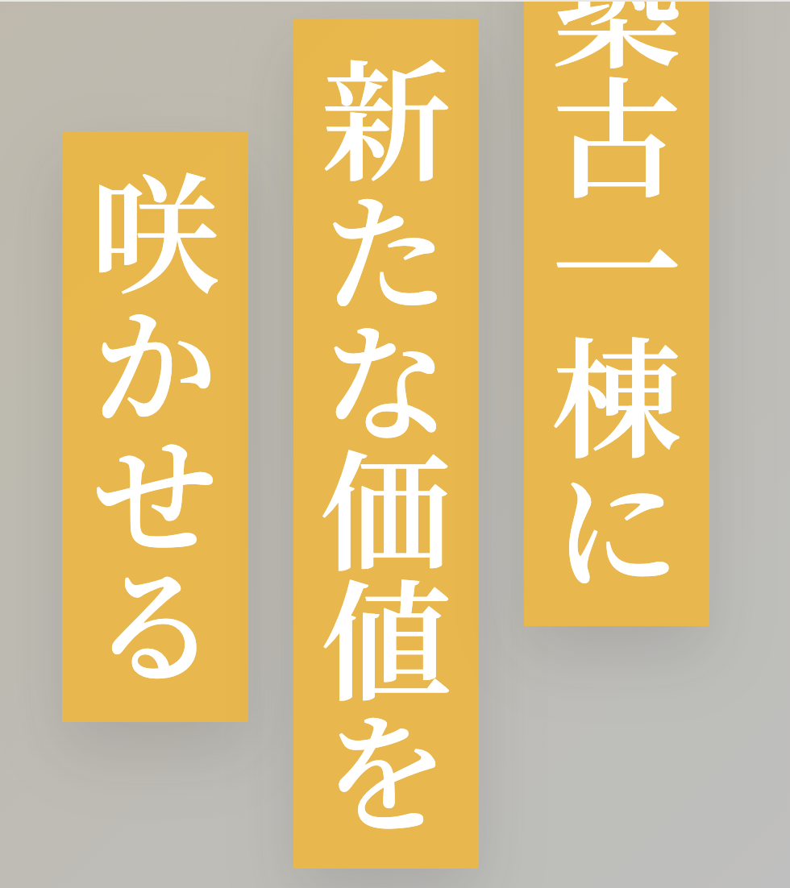
築の文字がはみ出てるから直して

④

背景の色とやまぶき不動産のロゴの白が色が違うからおかしいから直して

⑤
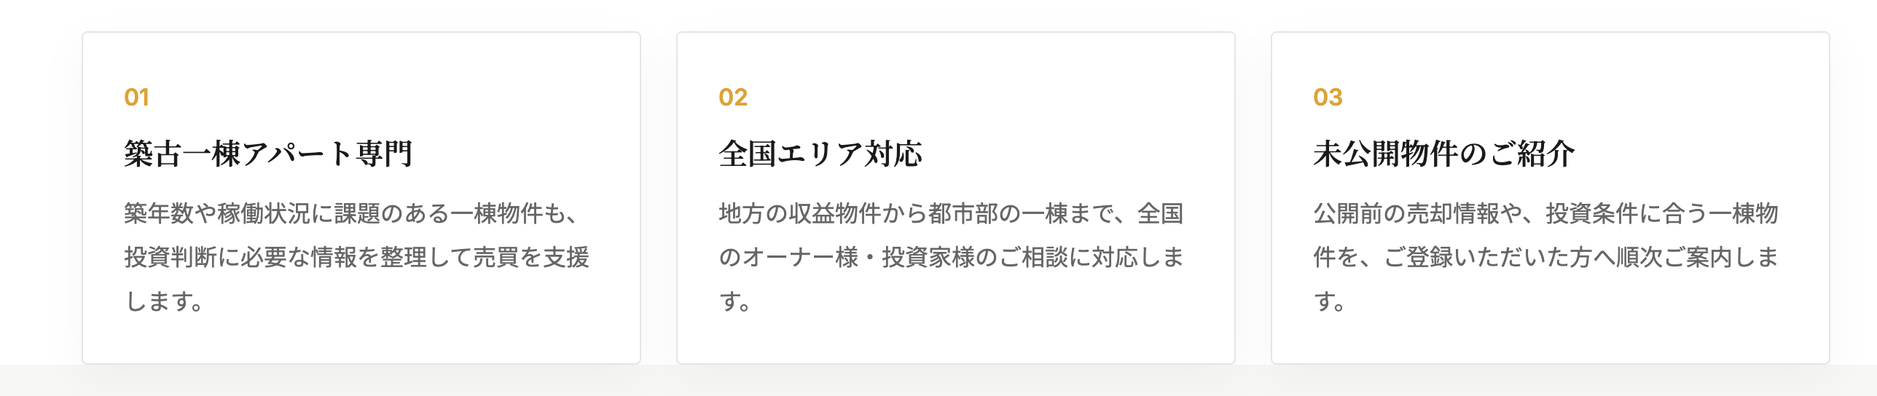
築古一棟アパート専門
築年数や稼働状況に課題のある一棟物件も、投資判断に必要な情報を整理して売買を支援します。
→収益用不動産物件専門売買仲介
築年数や稼働状況に課題のある一棟物件も、投資判断に必要な情報を整理して売買を支援します。

上記の内容に変えて

03
未公開物件のご紹介
公開前の売却情報や、投資条件に合う一棟物件を、ご登録いただいた方へ順次ご案内します。
→消して

02はそのままでO K

上記のデザインをもっと洗礼させて。
写真なども加えてもいいかも。

⑥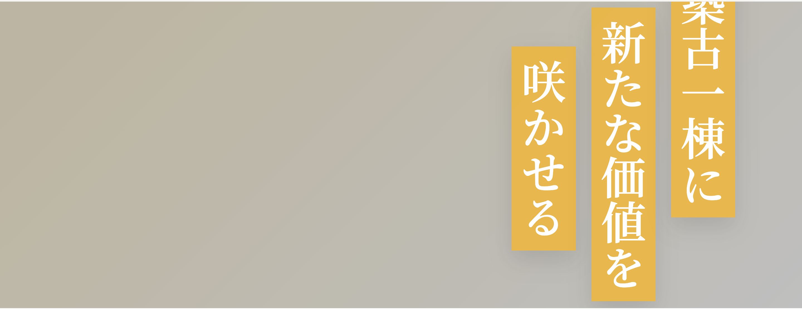
上記の箇所の背景画像に下記を入れて
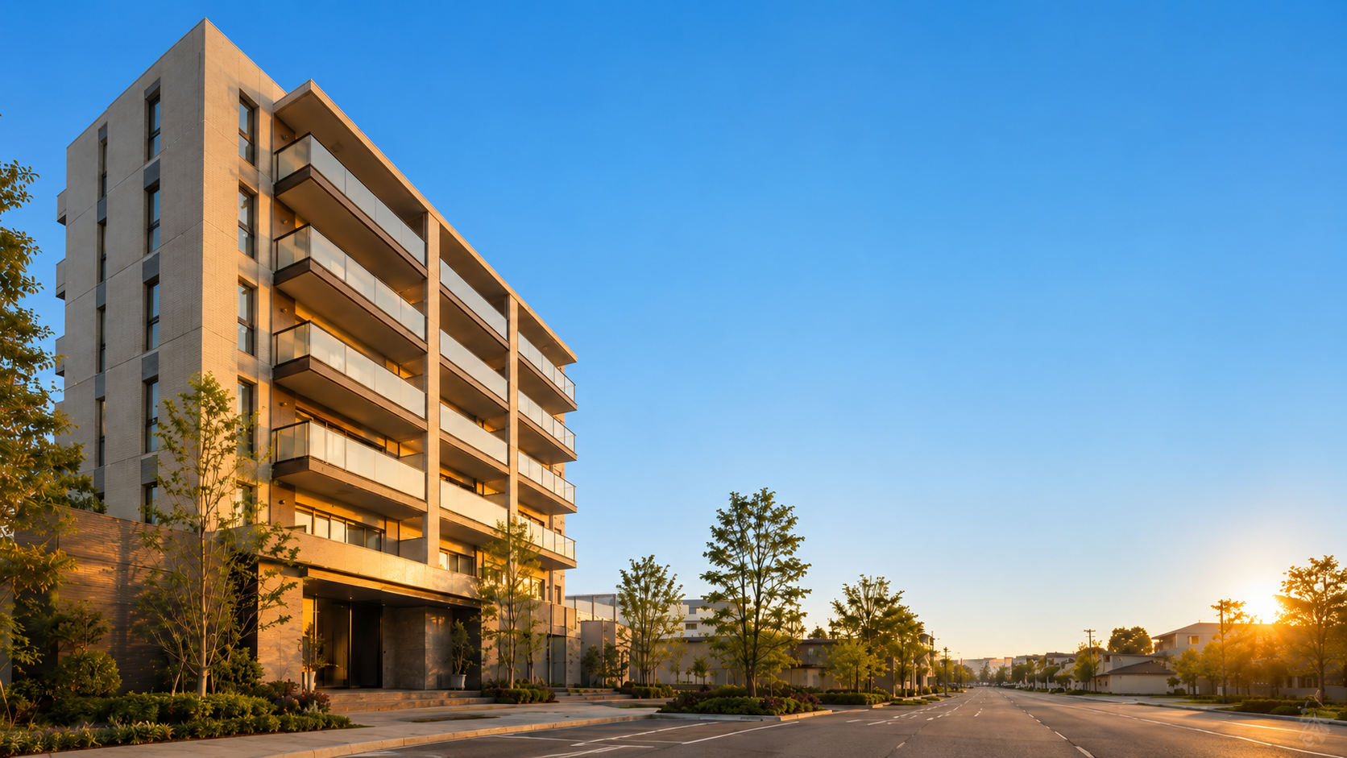
⑦
やまぶき不動産の強みはもっとデザイン良くして。
あと下記の二つのみでいい
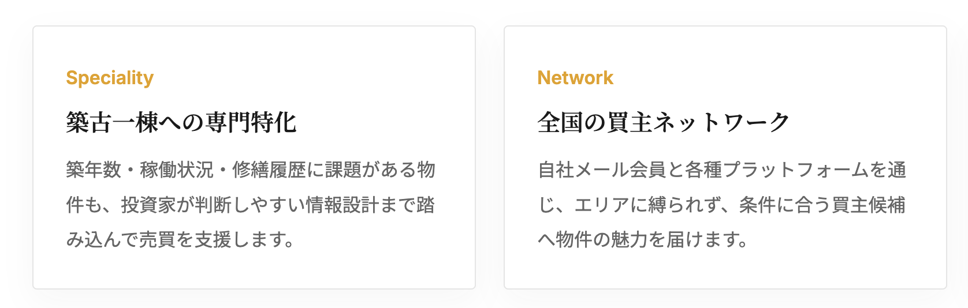

⑧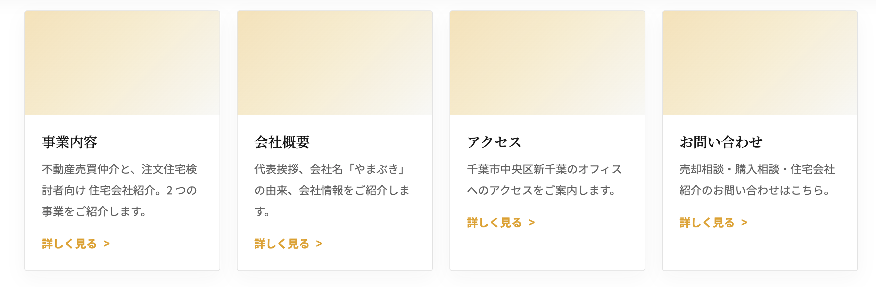
上記の項目に下記の画像を入れて
事業内容
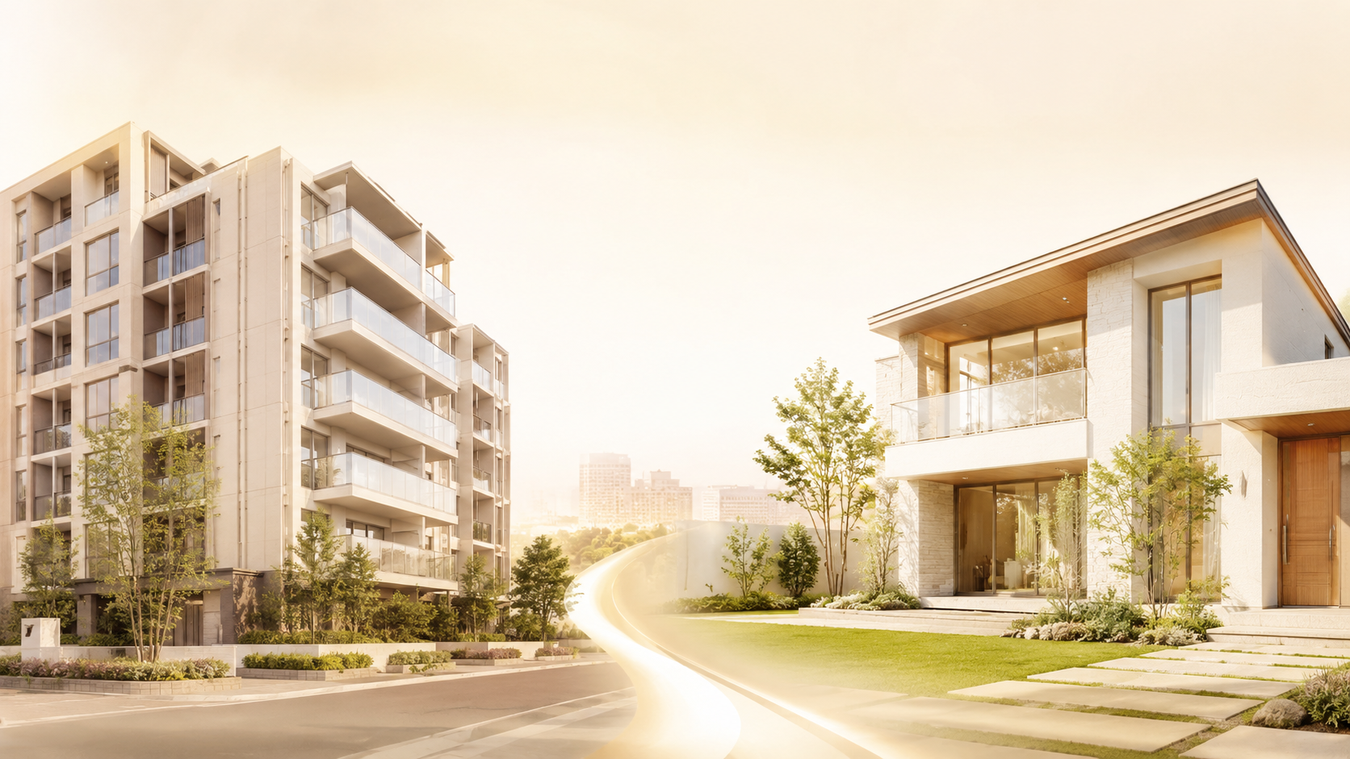
会社概要
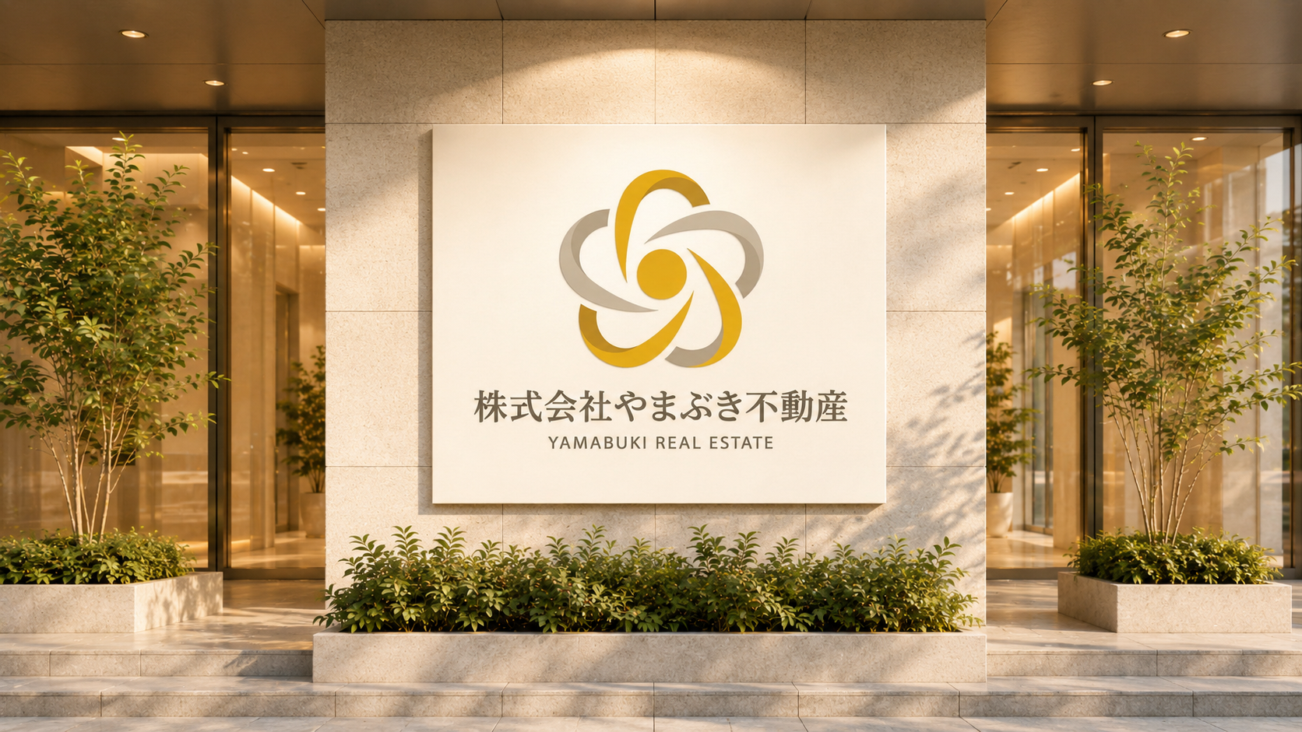
アクセス

お問い合せ

⑨
下記の築フル一棟アパートの表記を消して。中古収益不動産の売買仲介に変えて。
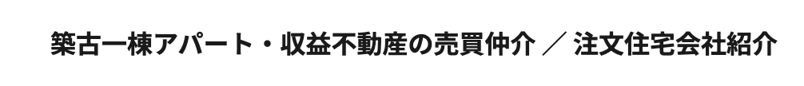

10.
未公開物件メール会員 登録フォームの内容下記の項目消して
希望価格
希望利回り
その他ご要望

11.
下記の箇所を文字のバランスやデザインを整えて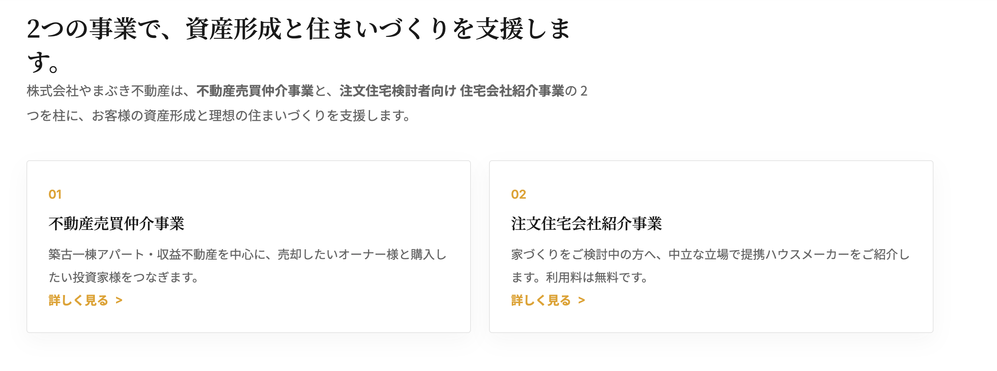

不動産売買仲介事業の画像差込下記にして
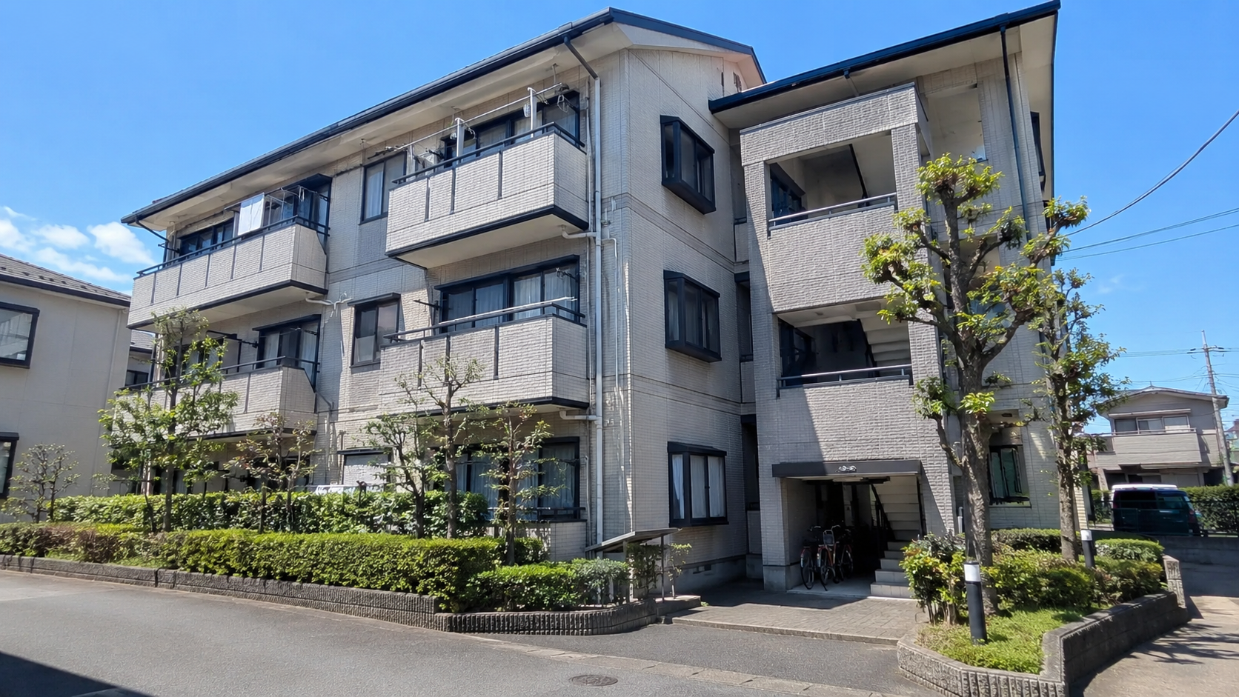
注文住宅会社紹介事業の画像差込下記にして
